Информация
МКОУ «СОШ х. Ново – Исправненского»
об участии во Всероссийской Акции
«СТОП ВИЧ/СПИД», приуроченной к Международному дню памяти людей умерших от СПИДа
с 14 мая по 19 мая 2018 – 2019 учебного года.

С 14 мая по 19 мая учащиеся нашей школы участвовали во Всероссийской акции «СТОП ВИЧ/СПИД» приуроченной к Международному дню памяти людей умерших от СПИДа.
Был разработан план проведения мероприятий, назначены ответственные.
В школе имеется стенд «Жизнь без наркотиков-дорога к счастью», дополнен методическими плакатами. На стенде можно увидеть информацию:
- Что такое наркомания?
- Какие бывают наркотики?
- Наркомания в мире.
- Больной или преступник.
- Борьба с наркоманией.
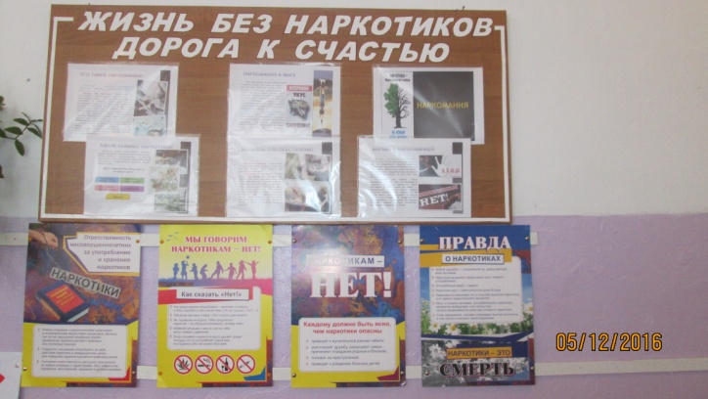

Школьным библиотекарем подготовлена выставка наглядно-методической литературы, как для учащихся, родителей так и для педагогов.
- «Школа без наркотиков» - профилактика злоупотребления психоактивными веществами.
- Книга – спутник педагога в организации антинаркотической профилактики в школе.
- Игры и упражнения по социальной адаптации школьников: «Учитель-ученик: от сердца к сердцу невидимая нить».
- Журнал для тех, кто хочет уберечь детей от наркотиков.
- Профилактика детского и подросткового алкоголизма «Детство без алкоголя».
- «Профилактика подростковой наркомании. Навыки противостояния и сопротивления распространению наркомании».
- Профилактика подростковой наркомании.
- Пособие по профилактике ВИЧ/СПИДа среди сверстников.

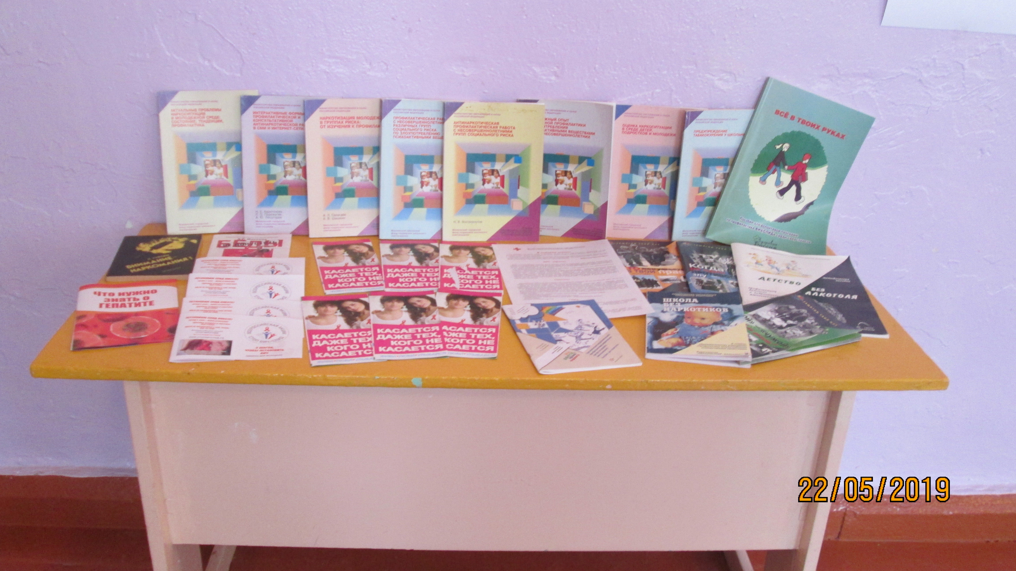

В течение акции под руководством педагога-психолога
Ганюта Ю.А. учащиеся 8-9 класса участвовали в интернет-опросе по выявлению профильной компетенции в области профилактики ВИЧ-инфекции.
Цель:
- Привлечение внимания общества к существующей социальной проблеме, в том числе посредством распространения информации.
- Изучение отношения общества, разных его групп к существующей проблеме.
- Распространение информации среди разных групп населения.
- Содействие формированию общественного сознания.

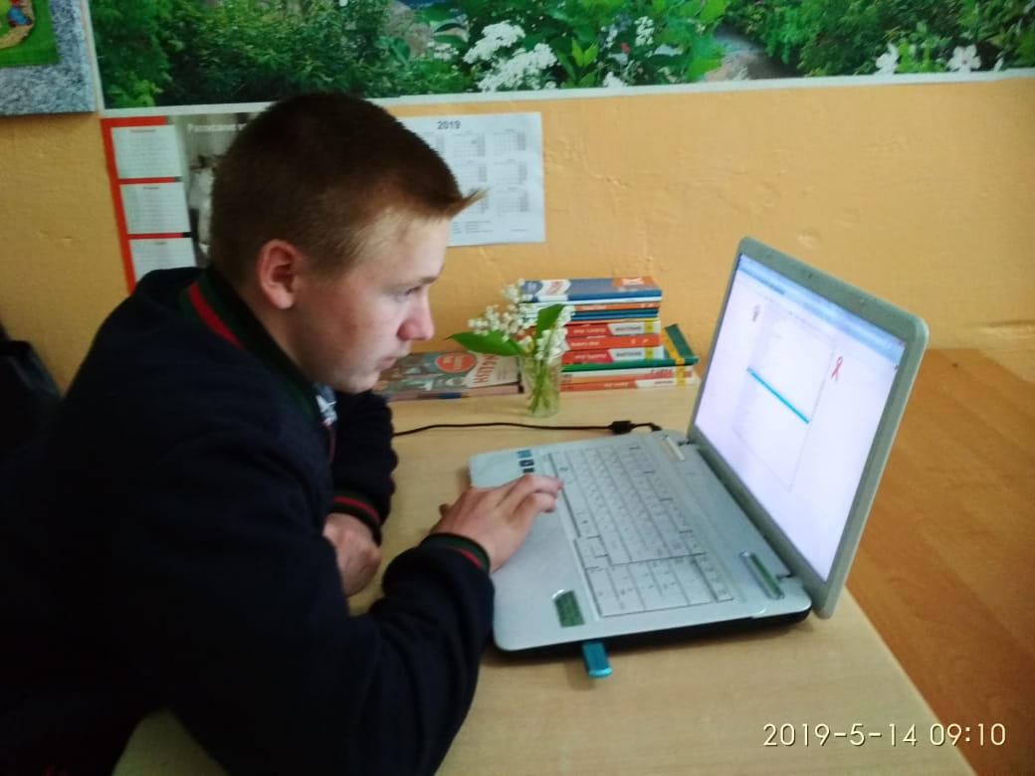

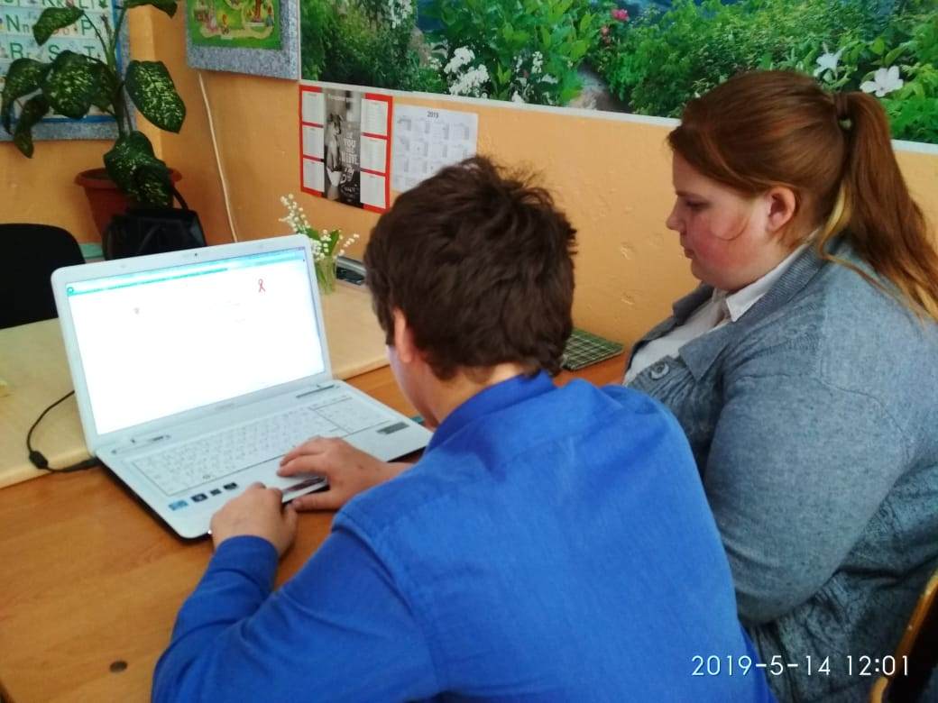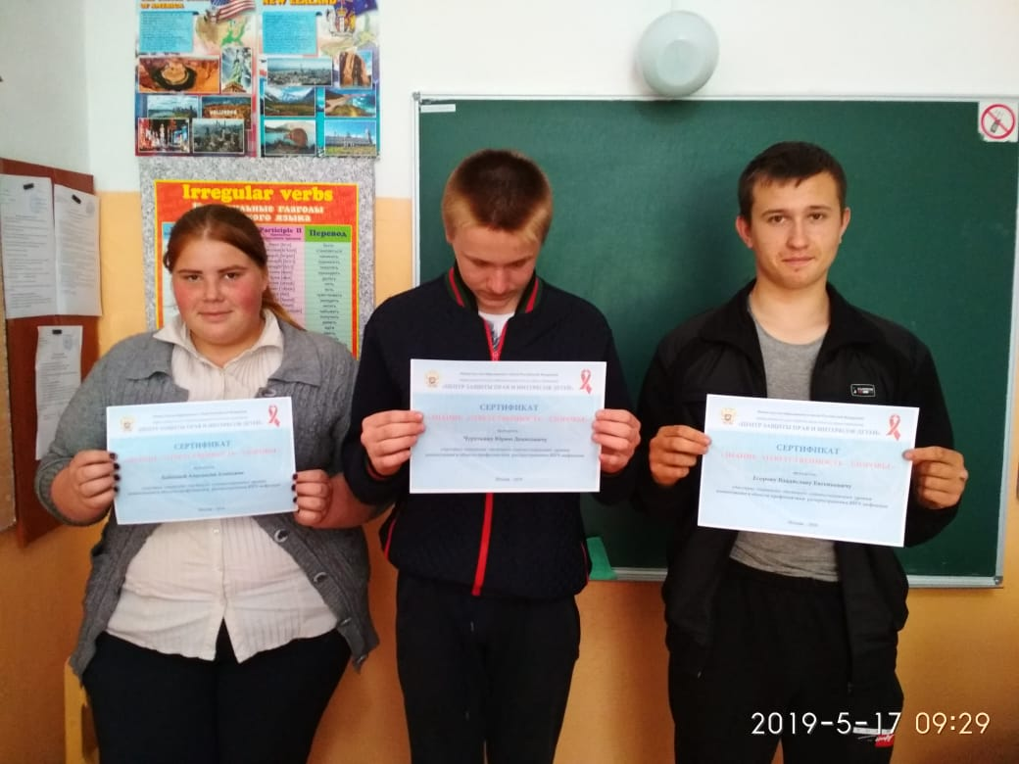

Участвовали 7 человек (учащиеся 8-9 классов). Были пройдены все этапы опросника. При завершении учащиеся получили сертификат.

Фактов злоупотребления спиртосодержащих напитков, табакокурения в МКОУ «СОШ х. Ново – Исправненского» - не выявлено.

21 мая социальным педагогом Кальчук Л.Н. проведёна лекция для учащихся 9 класса по теме:
«Понятие и сущность социальной профилактики наркотизма и наркомании».
Цель:
- Ознакомление учащихся по проблеме употребления наркотических веществ среди подростков.

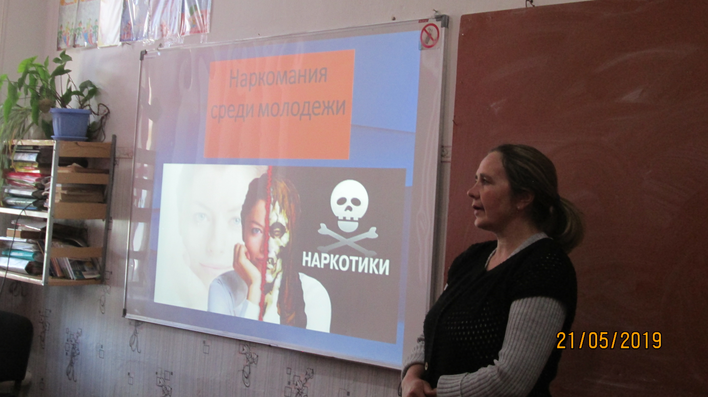

Людмила Николаевна напомнила учащимся «Так что же такое наркомания?»
Рассмотрели разнообразные вещества, которые активно действуют на нервную систему, психику человека.

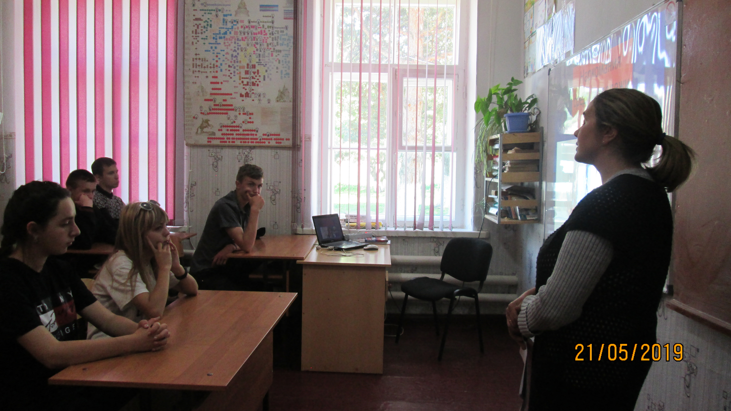

В заключение хочется добавить, что при проведении мероприятий в молодёжной среде на территории школы связанные с распространением и употреблением наркотических средств зафиксировано - не было.

Педагог-организатор: _________ /А.Д.Ганюта/

Директор школы: ______________ /П.Ю. Котлярова/

